Opdracht 1.1
Het aspergeseizoen loopt van april tot eind juni. In het begin van het seizoen is het aanbod van asperges gering en de prijs hoog. Vanaf half mei worden asperges in grote hoeveelheden aangeboden. Asperges worden onderverdeeld in categorieën. De beste asperges krijgen het stempel van triple A. Dat zijn asperges die helemaal wit zijn, tenminste 28 centimeter lang, mooi recht zijn en een dikte hebben van tenminste 28 mm. Het zijn natuurlijk ook de duurste asperges. Aspergekwekers bieden hun asperges aan op de veiling. Daarnaast wordt 60% van de asperges verkocht aan supermarktketens of direct aan de consument.
Op 14 april, het begin van het aspergeseizoen, is op de veiling de volgende vraag- en aanbodfunctie van toepassing:
Qa = P – 6.
Qv = -0,5P + 12.
Qa, Qv × 10.000 kg.
P in euro’s.
Een markt van volkomen concurrentie kenmerkt zich door het feit dat er sprake is van vrije toe- en uittreding.
a. Geef twee andere kenmerken van de markt van volkomen concurrentie.
b. Bereken de prijs van asperges op 14 april.
c. Bereken hoeveel asperges er die dag verhandeld worden.
d. Teken de vraaglijn (Qv1) en aanbodlijn (Qa) van asperges in onderstaande figuur.

Pasen nadert en Pasen is een dag waarop altijd veel asperges gegeten worden. De vraag naar asperges neemt daardoor toe en wordt op 19 april als volgt:
Qv2 = -0,5P + 15. De aanbodfunctie verandert niet.
e. Teken de nieuwe vraaglijn (Qv2) in de figuur.
f. Bereken de nieuwe evenwichtsprijs en bereken de hoeveelheid asperges die er die dag verhandeld worden.
g. Bereken de prijselasticiteit van het aanbod bij de verandering van de evenwichtsprijs.
h. Arceer in de grafiek de toename van het producentensurplus.

Door de koude nachten aan het eind van april daalt de aanvoer van asperges op de veiling.
i. Wat wordt de nieuwe aanbodfunctie?
A: Qa = P – 7 of B: Qa = P – 5. Motiveer het antwoord.

Figuur: Markt voor AAA-asperges
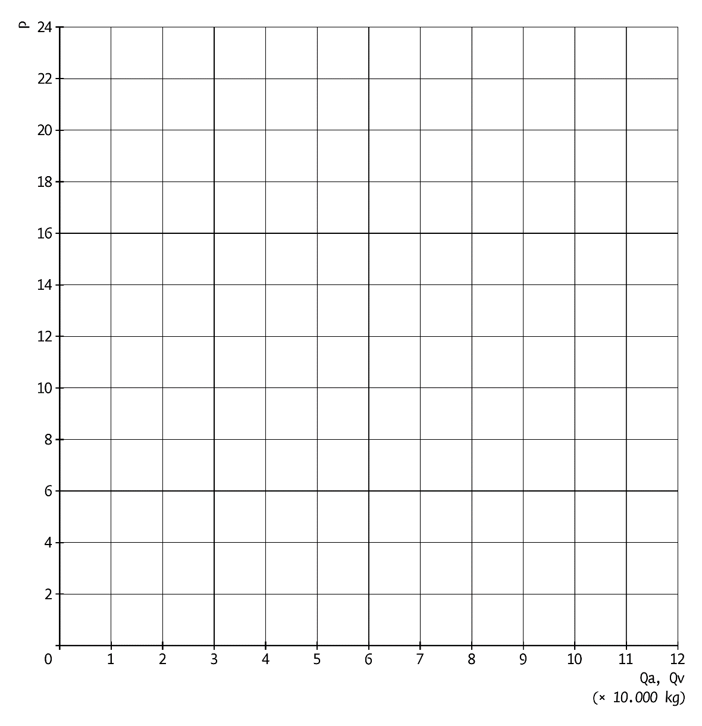

Opdracht 1.2
De markt voor triple A asperges is een markt van volkomen concurrentie. De prijs voor triple A asperges bedraagt in april € 12 per kg.
Boer Janssen is een aspergeteler. Voor het telen van asperges pacht hij een stuk grond en in het aspergeseizoen zijn het voornamelijk Oost-Europese seizoenarbeiders die de asperges oogsten. De variabele kosten bedragen € 6 per kg. De constante kosten bedragen € 42.000 per jaar.
a. Bereken de break-evenomzet.
b. Hoe hoog zijn de marginale kosten per kg?
c. Hoe hoog zijn de marginale opbrengsten per kg?

Boer Janssen wil dit jaar een winst van € 24.000 behalen op de teelt van asperges.
d. Hoeveel kg asperges moet Boer Janssen dit jaar oogsten om die winst te behalen?

Opdracht 1.3
Een bedrijf produceert een product en heeft uit ervaring vastgesteld wat de productie is bij verschillende aantallen werknemers. Een werknemer verdient € 200 per dag. We kijken in deze opgave alleen naar de variabele loonkosten.

aantal werknemers | totaal aantal geproduceerde producten | aantal  geproduceerde  producten per extra werknemer | totale  variabele  loonkosten (€ ) | gemiddelde  variabele loonkosten  per product (€ )
0 | 0 | 0 |  | -
1 | 30
2 | 90
3 | 180
4 | 240
5 | 270
6 | 288
7 | 294

a. Vul de tabel verder in.
b. Tot wanneer zijn de variabele kosten degressief? En vanaf wanneer progressief?

Uitwerking opdracht 1.1
a. Homogeen product, veel aanbieders, transparante markt.
b. P – 6 = -0,5P + 12 → 1,5P = 18 → P = € 12.
c. Qa = P – 6 → Qa = 12 – 6 = 6 → 6 × 10.000 kg = 60.000 kg.
d. Zie figuur.
e. Zie figuur.
f. P – 6 = -0,5P + 15 → 1,5P = 21 → P = € 14.
g. Bij P = € 12 = Qa = 6.
Bij P = € 14 = Qa = 8
Ea = ((8 – 6)/6) / ((14 – 12)/12) = 2.
h. Zie figuur.
i. A, door de koude nachten zal het aanbod bij iedere prijs geringer zijn.

Figuur: Markt voor AAA-asperges

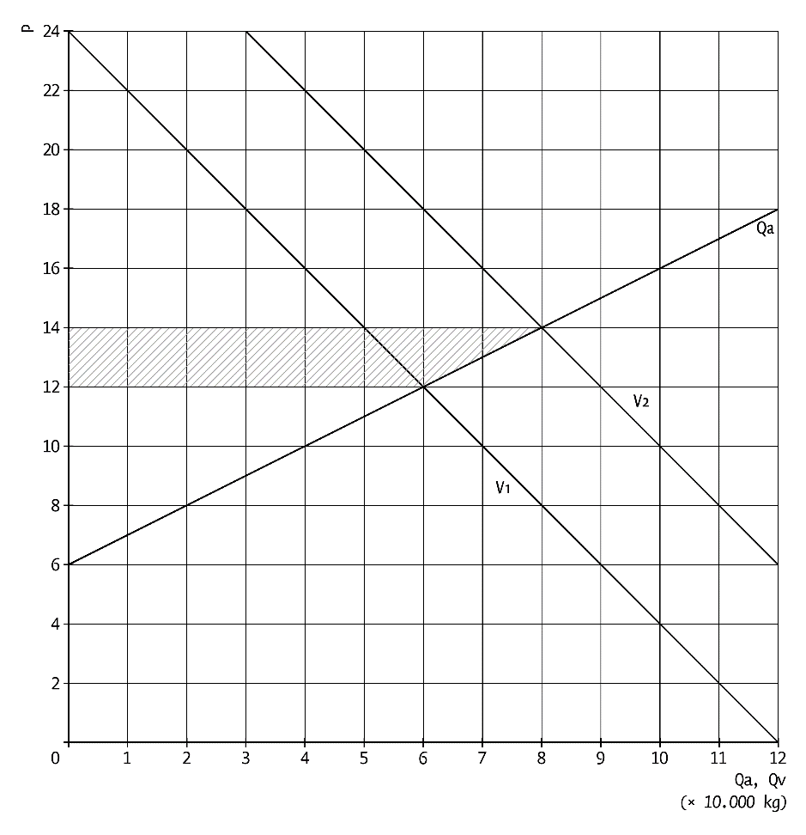

Uitwerking opdracht 1.2
a. De break-evenafzet: 12Q = 6Q + 42.000 → 6Q = 42.000 → Q = 7.000 kg.
De break-evenomzet is dan 7.000kg × €12/kg = € 84.000.
b. Marginale kosten = variabele kosten = € 6.
c. Marginale opbrengst = verkoopprijs = € 12.
d. Totale opbrengsten – totale kosten = € 24.000.
12Q – 6Q – 42.000 = 24.000 → 6Q = 66.000 → Q = 11.000 kg.

Uitwerking opdracht 1.3
a.
aantal werknemers | totaal aantal geproduceerde producten | aantal  geproduceerde  producten per extra werknemer | totale  variabele  loonkosten (€ ) | gemiddelde  variabele loonkosten  per product (€ )
0 | 0 | - | 0 | -
1 | 30 | 30 | 200 | 6,67
2 | 90 | 60 | 400 | 4,44
3 | 180 | 90 | 600 | 3,33
4 | 240 | 60 | 800 | 3,33
5 | 270 | 30 | 1.000 | 3,70
6 | 288 | 18 | 1.200 | 4,17
7 | 294 | 6 | 1.400 | 4,76
b. Tot 180 producten zijn de variabele kosten degressief omdat de gemiddelde variabele loonkosten dalen. Vanaf 240 producten zijn de variabele kosten progressief omdat de gemiddeld variabele loonkosten dan stijgen.

